Übersicht | X-tanken | Menü | Programme | Glossar | Themen | FAQ | Update

X-tanken

Kundensuche [tskundsuch]
Dieses Programm sucht die Konditionen eines Kunden heraus und startet die Verwaltung der Einzelkonditionen.
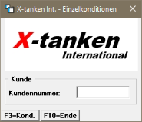

Beschreibung der Programmkomponenten

Kundennummer
Tragen Sie in dieses Feld die Kundennummer des gesuchten Kunden ein.

Programmablauf/Programmfunktion

[F3] Konditionen
Durch drücken der [F3]- oder [Enter]-Taste öffnen Sie ein neues Fenster mit den Konditionen eines Kunden.

Übersicht | X-tanken | Menü | Programme | Glossar | Themen | FAQ | Update

